**《UI课程设计》**

说 明 文 档

**姓 名：刘艳祥 豆昊航 任志国 李建济 卢海洋 马文光**

**专 业： 计算机科学与技术**

**班 级： 2005班**

**指导教师： 吕行军**

**河北农业大学理工学院**

**2022年6月**

目录

一：概述 3

1.1 webUi_tomcat.rar 3

1.2 webUi.rar 3

二 浏览顺序 4

2.1 webUi_tomcat.rar 4

2.1.1 加载项目并部署到tomcat 4

2.2 webUi.rar 4

2.2.2 双击login.html文件 4

2.3 index.html 4

2.3.1 图片链接 4

2.3.2 图片轮播 4

2.3.3 音乐播放器 5

2.3.4 瞄点链接 5

2.4 关于我们 5

2.4.1 导航栏 5

2.4.2 按钮 6

2.5 作品集页面 6

2.5.1 作品浏览 6

2.6 页面底部 7

2.6.1 站点生成时间 7

三：站点说明 7

3.1 关于浏览器 7

# 一：概述

本着老师方便查看的原则，我们提交了两个版本的站点源文件

## 1.1 webUi_tomcat.rar

发布在tomcat上的项目文件，需要通过myEclipse并且部署到tomcat上通过localhost:8080/webUi/login.html

## 1.2 webUi.rar

html页面的集合，不需要通过myeclipse，双击 login.html 就能进入注册登录

# 二 浏览顺序

## 2.1 webUi_tomcat.rar

### 2.1.1 加载项目并部署到tomcat

通过浏览器地址localhost:8080/webUi/login.html访问注册页面，输入用户名：admin密码：123456 邮箱：任意 后，点击登录可跳转主页，点击注册按钮可跳转到注册页面，由于技术匮乏，注册后使用注册新注册账号登录未能实现。

## 2.2 webUi.rar

### 2.2.2 双击login.html文件

使用谷歌浏览器打开login,html文件。在关于我们页面，六张图像通过绝对位置布局，不同的屏幕大小可能会影响格式。若来浏览关于我们页面发生格式错误，请观看效果展示.MP4。

## 2.3 index.html

### 2.3.1 图片链接

右上角是一张图像链接，单机会跳转到我的github主页。

### 2.3.2 图片轮播

在3s延时后会进行图片的轮播

### 2.3.3 音乐播放器

使用框架以及fixed位置设置的音乐播放器，可以通过控制模块播放三首音乐

### 2.3.4 瞄点链接

分别链接到当前页面的关于我们，其他页面的作品集，调查问卷，以及联系我页面，右下角的回到顶部按钮



## 2.4 关于我们

### 2.4.1 导航栏

Lovemiaow’ blog 会跳转到外部链接

所处页面的标题为暗橙色

六张图像位置可能错版

### 2.4.2 按钮

点击查看小组人员信息

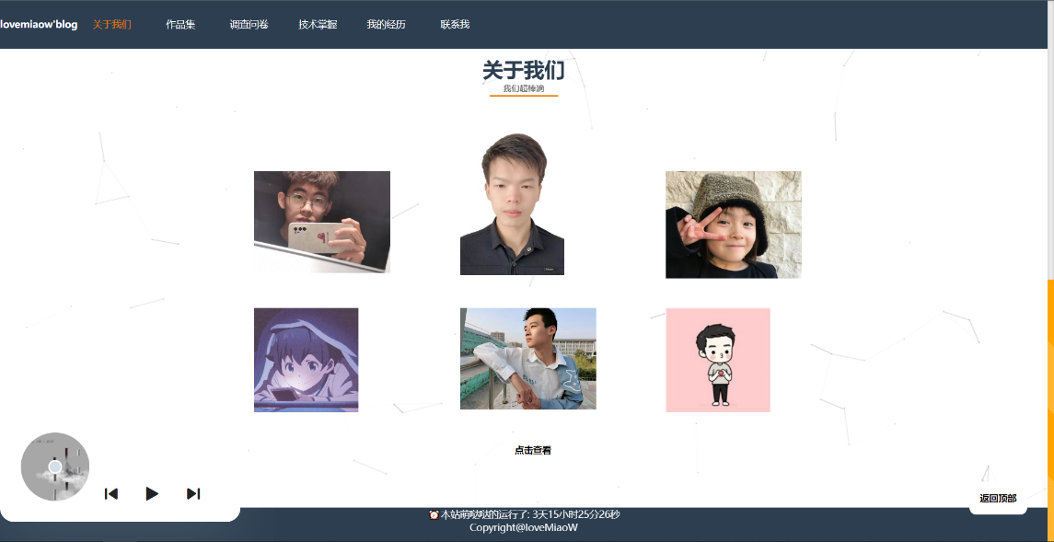

## 2.5 作品集页面

### 2.5.1 作品浏览

鼠标经过时在0.3s内会放大1.5倍，点击弹出的链接可以跳转到相关页面

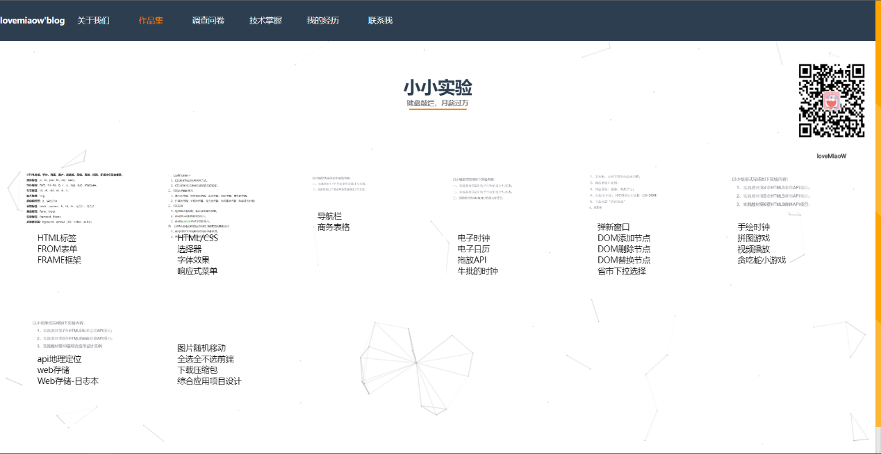

## 2.6 页面底部

### 2.6.1 站点生成时间

引入js文件，实现时间统计



# 三：站点说明

## 3.1 关于浏览器

此站点只支持谷歌浏览器！使用火狐IE可能会发生版式错误

3.2 若发生版式问题，请观看效果展示.mp4